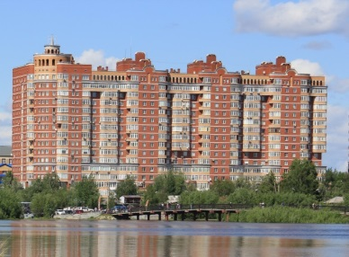

|  |  |  |  |
| --- | --- | --- | --- |
| **Об изменении с 01 января 2019 г. по 30 июня 2019 г. тарифов на коммунальные услуги** | | | |
| ***Вид услуги*** | ***Тариф на коммунальную услугу с НДС*** | | ***Основание введения*** |
| ***ед. изм.*** | ***тариф,руб.*** |
| **Тепловая энергия** | Гкал | **1776,42** | Приказ РСТ ХМАО- Югры № 125-нп от 18.12.2018г. |
| **Холодное водоснабжение** | м3/чел. | **45,43** | Приложение 1 к Приказу РСТ ХМАО-Югры N 79-нп от 06.12.2018 |
| **Водоотведение** | м3/чел. | **49,28** | Приложение 2 к Приказу РСТ ХМАО-Югры N 79-нп от 06.12.2018 |
| **Горячее водоснабжение :** | | | |
| ***компонент на холодную воду*** | м3/чел. | **45,43** | Приказ РСТ ХМАО- Югры № 161-нп от 08.12.2016 |
| ***компонент на тепловую энергию*** | Гкал | **1776,42** |
| **Размещение ТБО** | руб./чел. | **65** | Доп.соглашение № 3 от 07.06.2017 г. к Договору № ТС-000022/2016 от 01.12.2016 г. ООО «ТрансСервис» |
| **Электроснабжение, в т.ч.** | | | Приложение 1 к приказу Региональной службы по тарифам ХМАО-Югры от 11.12.2018 г. № 88-нп ; приказ № 2 -нп от 17.01.2019г. "Об внесении изменений в приложение 1 к приказу № 88 -нп от 11.12.2018 г. |
| ***одноставочный тариф*** | кВт./ч | **1,98** |
| ***тариф, дифференцированный по двум зонам суток:*** | | |
| ***дневное время*** | кВт./ч | **2,01** |
| ***ночное время*** | кВт./ч | **0,99** |

**Администрация ТСЖ «Светлое»**